Туган ягым
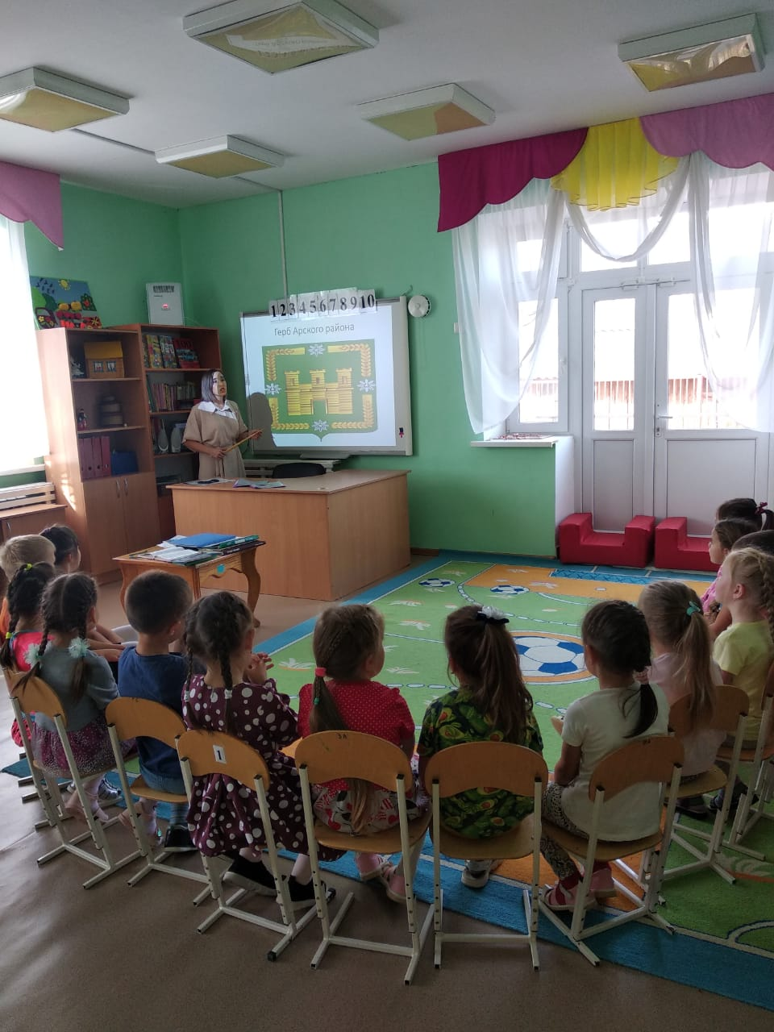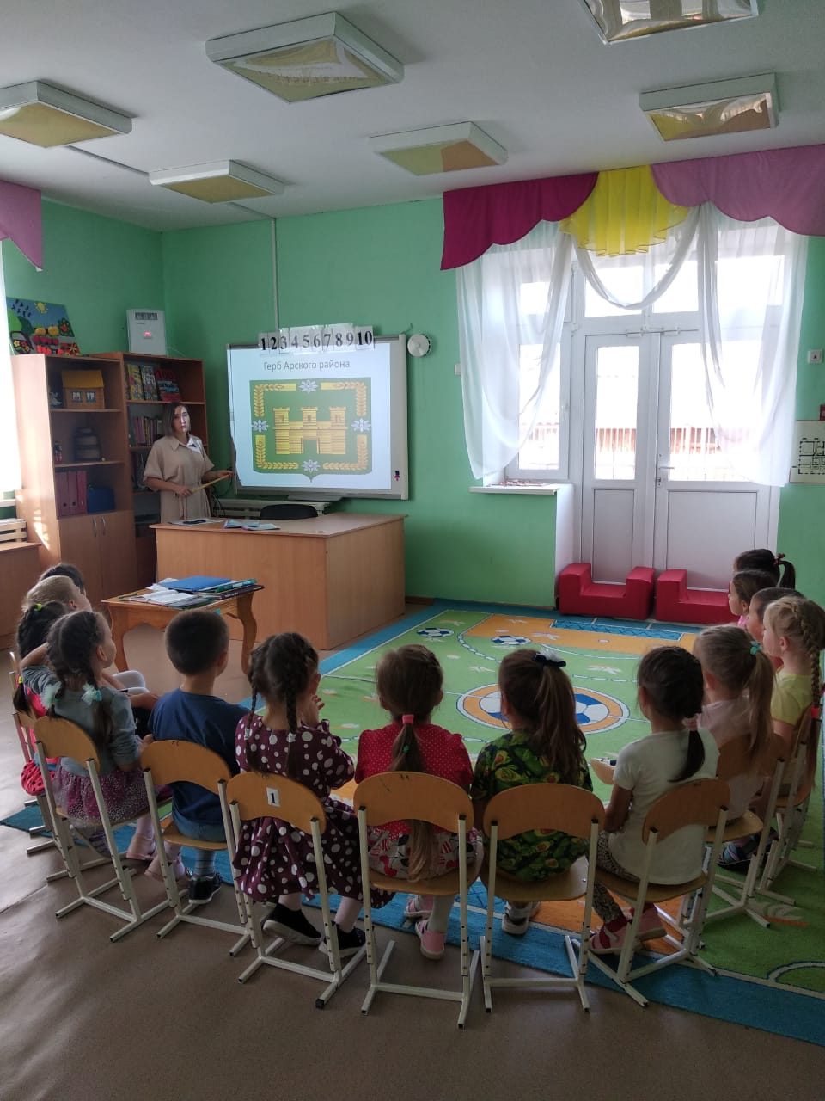

Туган ил. Туган як. Туган авыл. Туган җир. Бу изге сүзләр һәркемгә таныш һәм кадерле. Районыбыз һәм Үрнәк бистәсе тарихын өйрәнү, бүгенгесен барлау, истәлекле урыннарына, чишмәләргә экскурсиягә бару, мәктәп тарихын өйрәнү, данлыклы һөнәрчеләребез белән таныштыруны балалар бакчасында төп бурыч итеп куйдык. Төрле чаралар, презентацияләр, уеннар, шөгыльләр, экскурсияләр, очрашулар аша танышабыз.
Ватанпәрвәрлек дигәндә, без балаларны милли үзаңга һәм гражданлык хисенә ия булган шәхесләр, Ватанның лаеклы уллары, кызлары итеп тәрбияләүне күз алдында тотабыз. Ватанпәрвәрлек – үз илеңә, туган җиреңә, халкыңа, табигатькә, милли традицияләргә, мәдәнияткә мәхәббәт ул.
Программада туган як, туган авыл тарихын өйрәнүгә зур игътибар бирелә.Туган якны өйрәнү эше балаларны эзләнү, танып белү эшенә этәрә.
Үз тарихын белмәгән халыкның киләчәге юк. Моның өчен һәр бала үз гаиләсенең тарихын белергә, шуның аша халыкка якынаерга тиеш.

